聚焦跨学科教学 促进学生素养发展

一、活动主题
聚焦跨学科教学 促进学生素养发展
二、活动目标
1.整合课程资源，引导学生主动运用各学科知识分析解决实际问题。
2.培养学生发现问题、分析问题，综合运用相关知识解决问题的能力。
3.促进学生探究过程中思维品质提升，培养团队合作意识。
三、活动地点
南京市琅琊路小学柳洲东路分校（南校区）
四、活动时间
2024年12月17日（周二）13：30-16：00
五、参会人员
区骨干教师、琅小柳洲东路全体数学教师
六、活动流程
时间 | 内容 | 上课地点 |  | 执教老师 | 工作单位
13:30-14:10 | 《舌尖上的数学-营养午餐》  （五年级） | 一楼  报告厅 |  | 包雪薇 | 琅小柳洲东路分校
14:25-15:05 | 《一滴水的呼唤：节约用水》  （六年级） |  |  | 郭倩楠 | 琅小柳洲东路分校
15:15-16：00 | 评课与总结 |  | 林长龙、马天红

七、交通提示
1.学校车位有限，建议绿色出行；
2.请开车的老师将车辆停在校园周边小区的路边停车位。（学校周边小区无固定车位，小区内有空车位就可以停靠。）

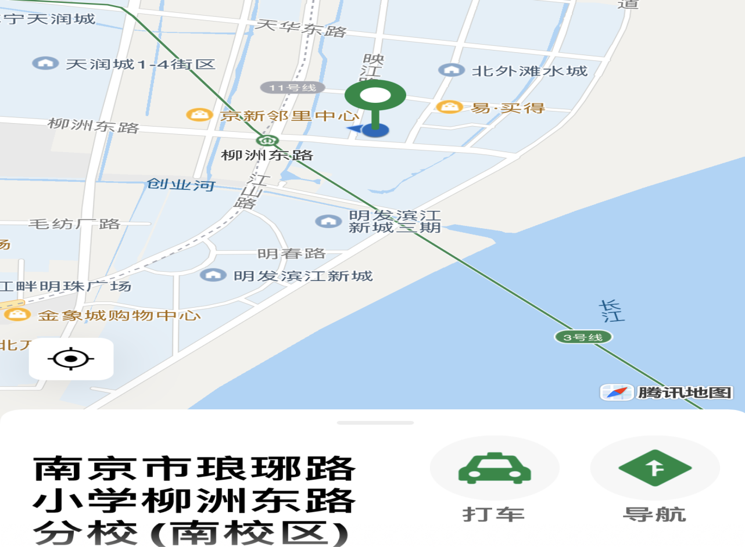

主办：南京江北新区教育发展中心
承办：南京市琅琊路小学柳洲东路分校
2024年12月10日

